|  |
| --- |
| ԱԼԱՎԵՐԴԻ ՀԱՄԱՅՆՔԻ ԿԱԴԱՍՏՐԱՅԻՆ ՔԱՐՏԵԶԻՑ ՀԱՏՎԱԾ  Մ 1:1000 |

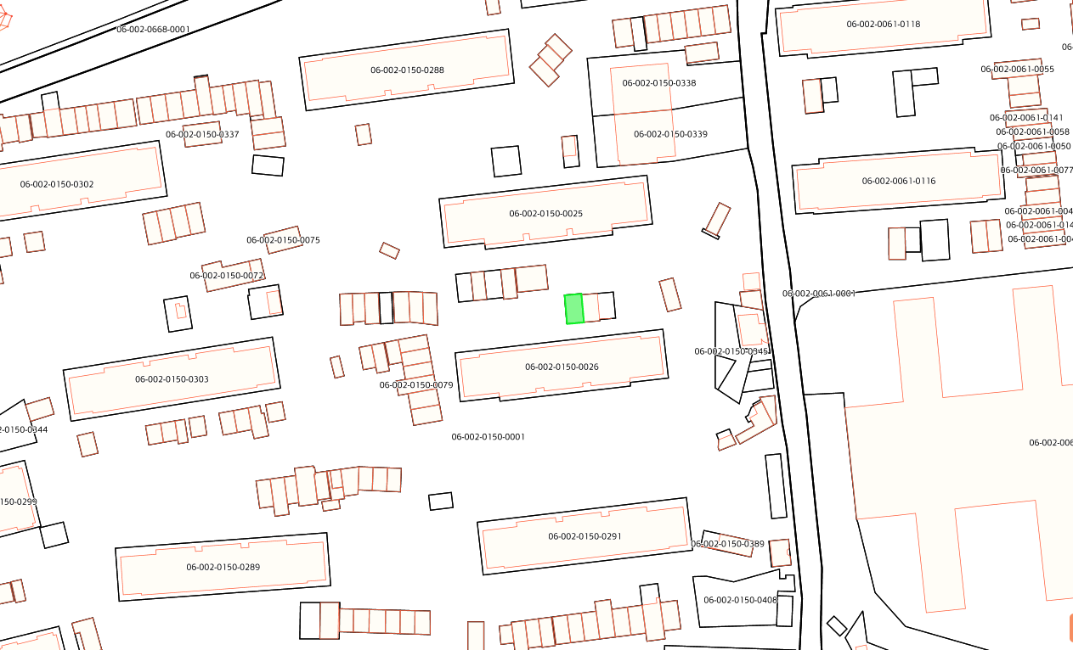

Արտաշես Գևորգյանին պատկանող ավտոտնակի զբաղեցրած տարածք